**Тақырыбы:** Қазақстан ел басшысы.

**Мақсаты:** Елбасымыздың өмір жолы,қызмет еткең кезеңі туралы мағлұмат беру.Мақал-мәтелдер арқылы ой-өрісін кеңейту,сөздік қорларын молайтып,тілдерінің дамуына ықпал ету.Сыйластыққа,адамгершілікке тәрбиелеу.

**Сөздік жұмыс:** Президент,рәміздер.

**Қажетті құрал-жабдықта,көрнекілік:**слайд,Президент,елтаңба, ту,суреттер.

**Шаттық шеңбер**:

-Армысың қайрымды Аспан ата!

-Армысың,мейрімді Жер-Ана!

-Армысың,шұғылалы Алтын күнім!

-Армысың, елім менің!

-Қазақстан.

**Барысы:**Балалар,бүгін бізде мереке 1-ші желтоқсан Президент күні.Біз аспаны ашық ,сәулелі кең,байтақ елде тұрамыз.Ол ел қалай аталады?Балалардың жауабы: (Қазақстан).

**Тәрбиеші:**

Алаулаған алабынан нұр тамып.

Қазақ елін бүкіл дүние жүр танып.

Көк байрағың желбірейді төріңде,

Гимнің тұр көгінде шырқалып. (Қазақстан Республикасының мемлекеттік Гимні орындалады)

Балалар біздің ел басымыз кім?

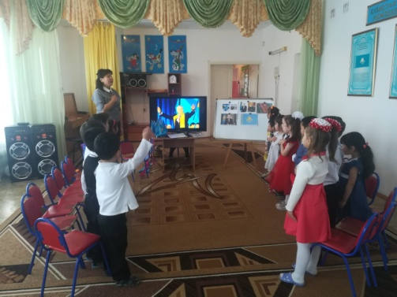

**Тәрбиеші:** Дұрыс айтасыңдар,1991 жылы 1-желтоқсанда халық өз таңдауымен Нұрсұлтан Әбішұлы Назарбаевтыпезидент етіп сайлады.Н.Ә.Назарбаев Алматы обылысы,Қарасай ауданы,Шамалған ауылындағы Үшқоңыр жайлауында дүниеге келген.Мектепте үздік оқыды.

Бала кезінде ұшқыш болуды армандады.Ол ата-анасын қатты құрметтеген.Әкесі Әбіш анасы Әлжан.

**Слайд пен жұмыс.**

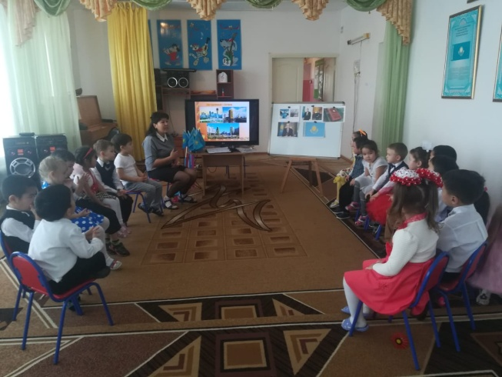

**Сергіту сәті.**

Би жалаумен

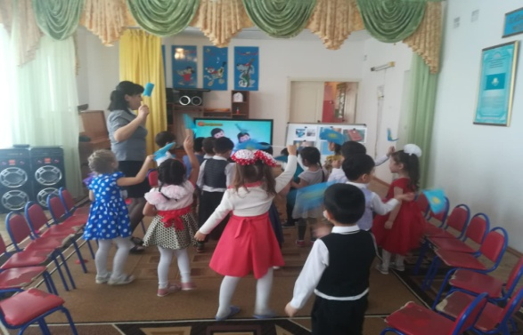

**Тәрбиеші:** Ал енді бір ойын ойнап жіберейік.

**Ойын:** «Бір шаңырақ астында»

**Шарты:** Музыка әуенімен айналып билейміз,әуен тоқтаған кезде барлығымыз түрлі түсті ленталарды ұстап шаңырақ астына жиналамыз.

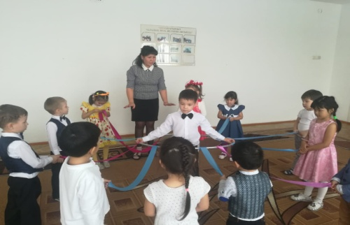

**Ойын:** «Тақия тастамақ»

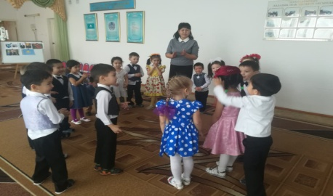

**Тәрбиеші:** Рахмет балалар өте талантты өнерлі екенсіңдер.

**Қорытынды:**

-Біз бүгін сендермен қандай мереке тойладық?

-Ел басымыздың аты-жөні кім?

-Туымыздың түсі қандай?

**Тәрбиеші:** Жақсы балалар бәрін жақсы менгеріпсіңдер.Менің сендерге дайындаған кішкене сыйлығым бар соны табыс етейін.

Ақмола облысы

Зеренді селосы

«Балауса» балабақшасы

***Тақырыптық сағат*** *«Ел тірегі ел басы»*

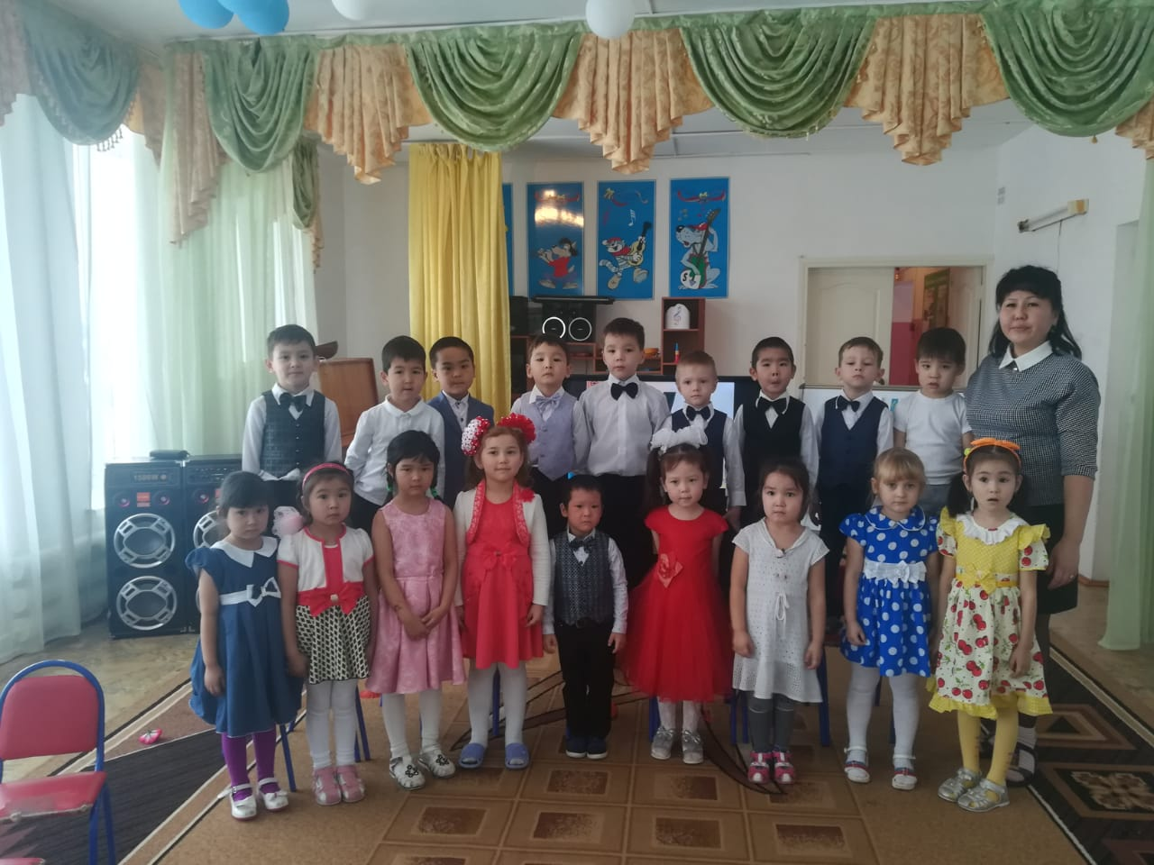

*Өткізген:Оспанова.Н.Б*

2018оқу жылы